**ПРОЕКТ**



СОБРАНИЕ ДЕПУТАТОВ МИАССКОГО ГОРОДСКОГО ОКРУГА

ЧЕЛЯБИНСКАЯ ОБЛАСТЬ

СЕССИЯ СОБРАНИЯ ДЕПУТАТОВ МИАССКОГО

ГОРОДСКОГО ОКРУГА ШЕСТОГО СОЗЫВА

РЕШЕНИЕ №

от . .2024 г.

Об установке мемориальной доски на фасаде Корпуса №2 АО «НПО электромеханики» по ул. Менделеева, д. 31 в г. Миассе Почётному гражданину города Миасса, Генеральному директору, главному конструктору АО «НПО электромеханики» Локоткову Владимиру Александровичу

Рассмотрев предложение Главы Миасского городского округа Ковальчука Е.В. об установке мемориальной доски на фасаде Корпуса №2 АО «НПО электромеханики» по ул. Менделеева, д. 31 в г. Миассе Почётному гражданину города Миасса, Генеральному директору, главному конструктору АО «НПО электромеханики» Локоткову Владимиру Александровичу, учитывая рекомендации постоянной комиссии по вопросам законности, правопорядка и местного самоуправления, протокол от 08.05.2024г. заседания экспертной комиссии по наименованию муниципальных объектов, расположенных на территории Миасского городского округа, в соответствии с Положением о мемориальных объектах на территории Миасского городского округа, утвержденным Решением Собрания депутатов Миасского городского округа от 28.02.2014 г. №6, руководствуясь Федеральным законом от 06.10.2003 г. №131-ФЗ «Об общих принципах организации местного самоуправления в Российской Федерации» и Уставом Миасского городского округа, Собрание депутатов Миасского городского округа

РЕШАЕТ:

1. Установить мемориальную доску на фасаде Корпуса №2 АО «НПО электромеханики» по ул. Менделеева, д. 31 в г. Миассе Почётному гражданину города Миасса, Генеральному директору, главному конструктору АО «НПО электромеханики» Локоткову Владимиру Александровичу согласно прилагаемому проектному эскизу, схеме установки, указанных в приложении к настоящему Решению.

2. Настоящее Решение опубликовать в установленном порядке.

3. Контроль исполнения настоящего Решения возложить на постоянную комиссию по вопросам законности, правопорядка и местного самоуправления.

Председатель Собрания депутатов

Миасского городского округа Д.Г. Проскурин

Условные обозначения:

- номера участков по ул. Новая спортивная

Глава

Миасского городского округа Е.В. Ковальчук

Приложение

к Решению Собрания депутатов

Миасского городского округа

от _______________ № _____

Проектный эскиз, схема установки мемориальной доски

Локоткову Владимиру Александровичу

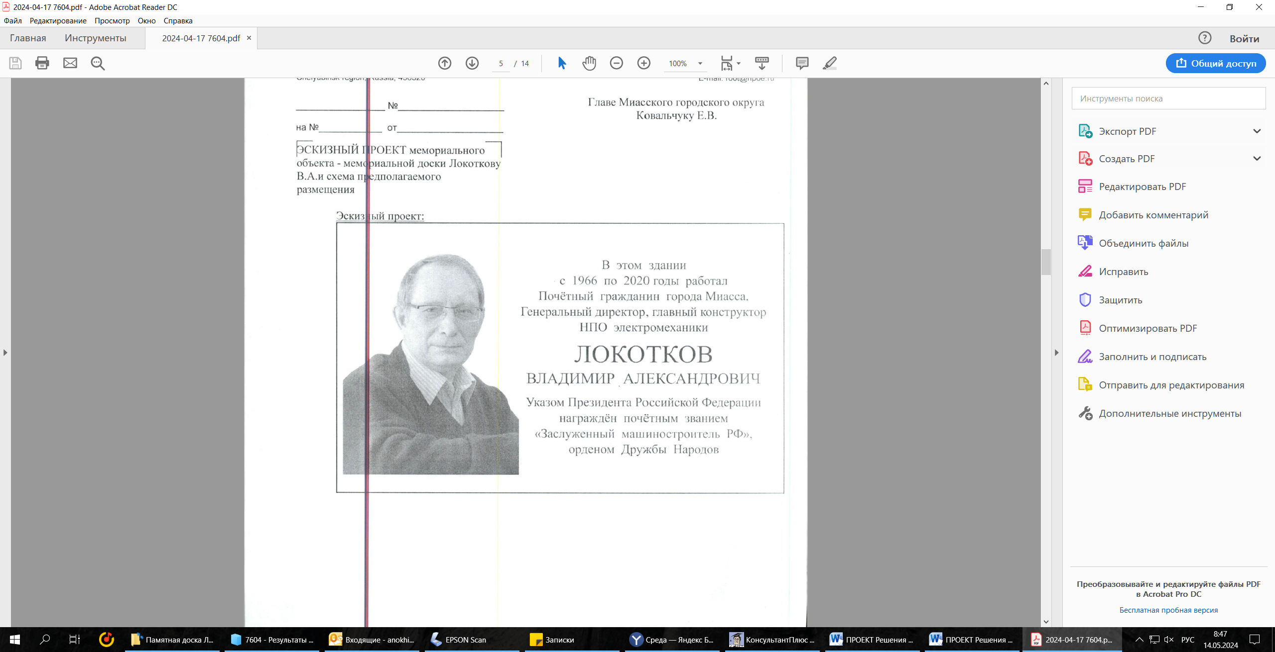

Текст надписи: «В этом здании с 1966 по 2020 годы работал Почётный гражданин города Миасса, Генеральный директор, главный конструктор НПО электромеханики Локотков Владимир Александрович. Указом Президента Российской Федерации награжден почётным званием «Заслуженный машиностроитель РФ», орденом Дружбы народов.».

Размеры мемориальной доски: ширина 75 см., высота 50 см.

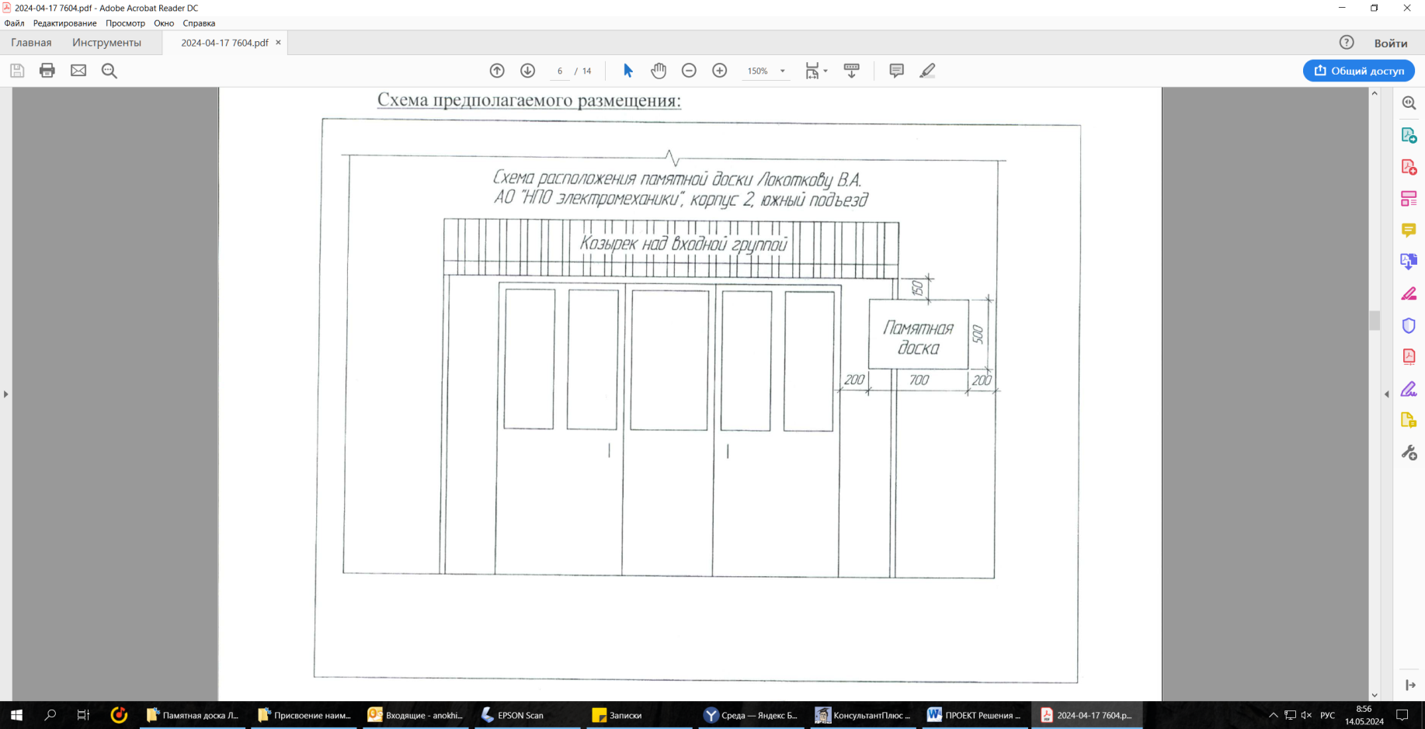Материал доски: мрамор.